«Музыкальные краски»
Музыкальная викторина для старших дошкольников.
Здравствуйте дорогие ребята и уважаемые родители!
Сегодня я хочу предложить для вас музыкальную викторину.
Думаю, что мои занимательные вопросы будут интересными и вы справитесь со всеми моими заданиями. Сегодня в нашей викторине участвуют все желающие дети, и вам могут помогать ваши родители.
Я буду по видео связи задавать вам вопросы, а вы будете на них отвечать. Чтобы я поняла, что у вас готов ответ, поднимайте руку. В конце мы посмотрим, кто же был самый активный участник нашей викторины, у кого было больше всех правильных ответов, и кто самым первым старался ответить на мои вопросы. Вам понятно? Тогда начнём!
А начнем мы с разминки – отвечаем на музыкальные вопросы.
1. Сколько струн у балалайки? (Три)
2. Как называется песня, которую мама поёт засыпающему ребенку?
(Колыбельная)
3. Как зовут поющего и самого миролюбивого кота? (Леопольд)
4. Какой персонаж мультфильма пел: «Я играю на гармошке»? (Крокодил Гена)
5. Как называют певца или музыканта, который поёт или играет на инструменте один? (солист)
6. На каком инструменте играл волк из мультфильма «Ну погоди!» (гитара)
7. Сколько нот в нотной грамоте? (семь)
8. Как называют человека, который поет песню? (певец)
9. Как называют человека, который сочиняет музыку? (композитор)
10. Как называется коллектив музыкантов, играющих на различных инструментах, во главе с дирижёром. (оркестр)
М.р.: Молодцы! Вы справились с заданием, а теперь
Второй конкурс: "Музыкальные загадки»
Скажите, а вы знаете названия музыкальных инструментов?
Тогда попробуйте догадаться, о каком инструменте идет речь.
1. Очень весело поет,
Если дуете в нее.
Вы все на ней играете
И сразу отгадаете.
Не палочка, не трубочка,
А что же это?.
(Дудочка)
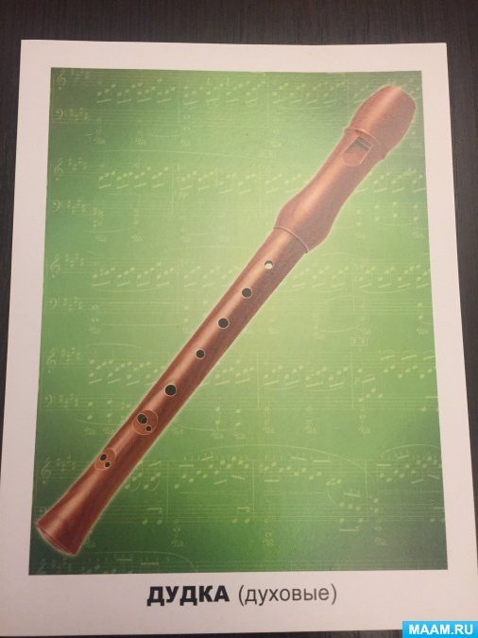
2. Звенит струна, поет она,
И песня всем ее слышна.
Шесть струн играют что угодно,
А инструмент тот вечно модный.
Он никогда не станет старым.
Тот инструмент зовем… (Гитарой)
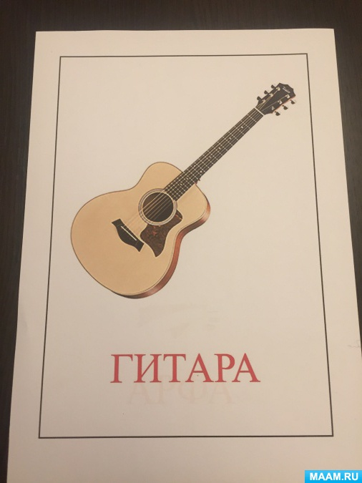
3. Со мной в поход легко идти,
Со мною весело в пути,
И я крикун, и я буян,
Я звонкий, круглый…
(Барабан)
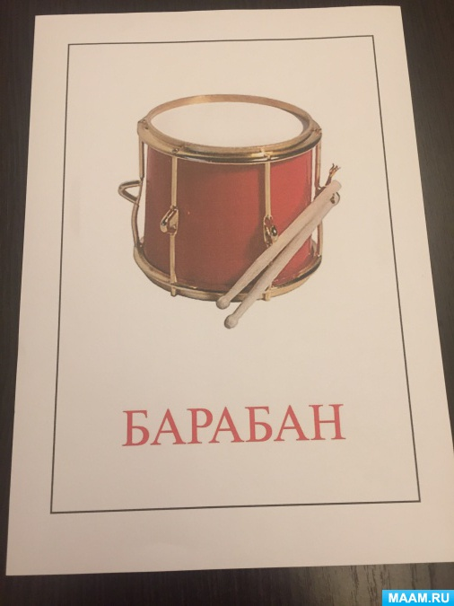
4. То ли зебра, то ли лесенка,
Прикоснись – и будет песенка. (Пианино)
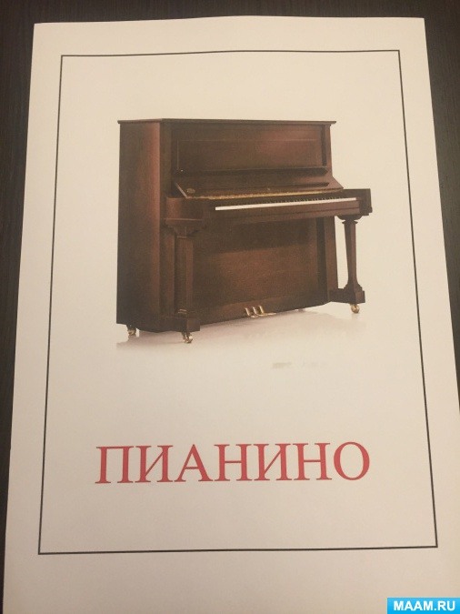
5. Движенья плавные смычка приводят в трепет струны,
Мотив журчит издалека, поет про ветер лунный.
Как ясен звуков перелив, в них радость и улыбка.
Звучит мечтательный мотив, его играет … (Скрипка)
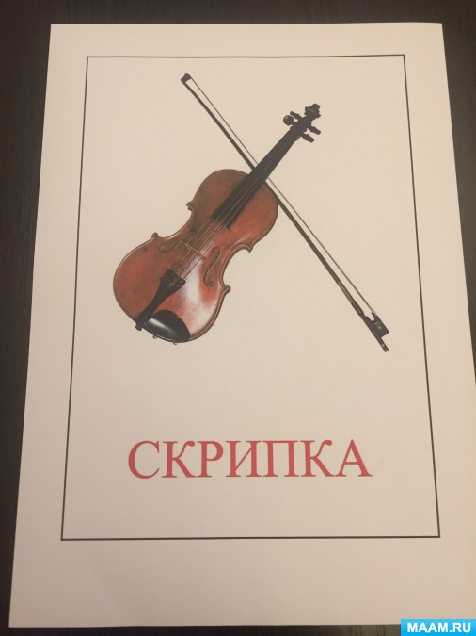
6. Я стою на трех ногах,
Ноги в чёрных сапогах.
Зубы белые, педаль.
Как зовут меня?
(Рояль)
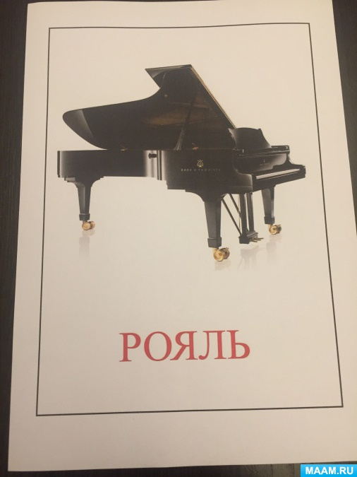
Третий конкурс: «Выбери лишнее»
М.р.: На карточке изображены различные музыкальные инструменты.
Ваша задача – выделить лишний музыкальный инструмент.
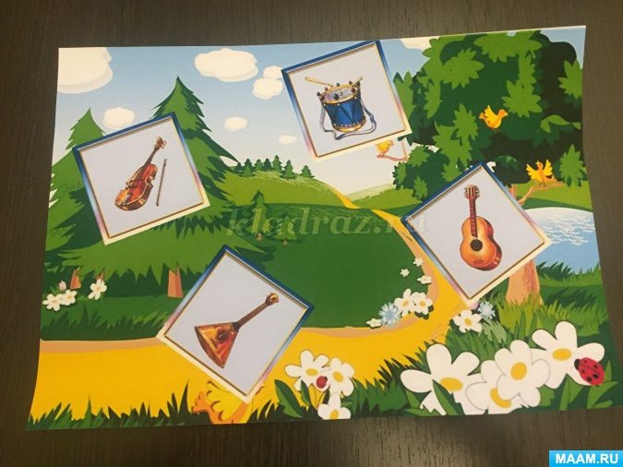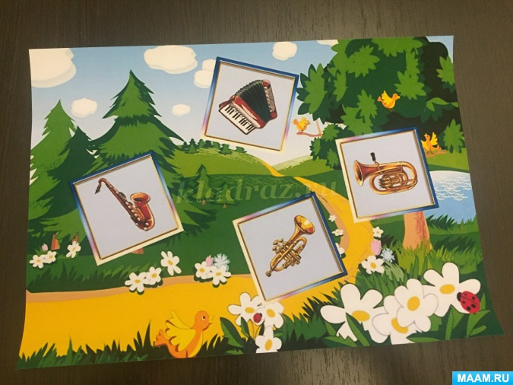

Четвертый конкурс «Ритмическая песенка»
Ваша задача прохлопать ритмический рисунок, используя и руки, и ноги, как изображено на картинке. Не забывайте, что большое изображение обозначает долгий звук, а маленькое – короткий. Посмотрите на меня, я покажу вам пример.
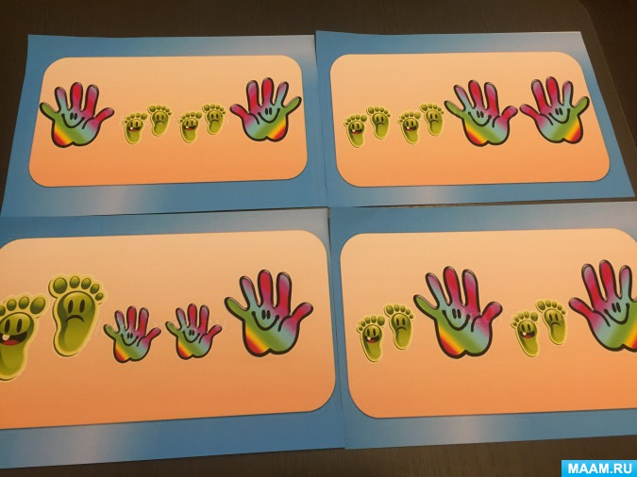
Пятый конкурс: «Угадай мультфильм по песне»
М.р.: Вам будут предложены фрагменты песен. Вы должны назвать, из какого мультфильма эти песни.
Слушание музыкальных фонограмм.
М.р.: Дорогие друзья, вы были большие молодцы! Я рада, что вы проявили себя музыкальными знатоками. В следующий раз я приготовлю для вас новые задания! Хотите? (Да)
До свидания, ребята, до новых встреч!

